三、需求规格说明书

1．引言 2
1.1编写目的 2
1.2项目背景 2
1.3定义 2
1.4参考资料 3
2．任务概述 3
2.1目标 3
2.2运行环境 3
2.3条件与限制 3
3．数据描述 4
3.1静态数据 4
3.2动态数据 4
3.3数据库介绍 4
3.4数据词典 5
3.5数据采集 5
4．功能需求 5
4.1功能划分 5
4.2功能描述 5
5．性能需求 6
5.1数据精确度 6
5.2时间特性 6
5.3适应性 6
6．运行需求 7
6.1用户界面 7
6.2硬件接口 7
6.3软件接口 8
6.4故障处理 8
7．其它需求 8

1．引言

1.1编写目的
此文档面向项目经理，项目开发，项目测试，以及顾客。希望在所有项目利益相关者中达成项目需求的明确共识。
编写此文档的目的是进一步定制软件开发的细节问题，希望能使本软件开发工作更具体。为了使用户、软件开发者及分析和测试人员对该软件的初始规定有一个共同的理解，它说明了本软件的各项功能需求、性能需求和数据需求，明确标识各项功能的具体含义，阐述实用背景及范围，提供客户解决问题或达到目标所需要的条件或权能，提供一个度量和遵循的基准。具体而言，编写软件需求说明的目的是为所开发的软件提出：
a) 软件设计总体要求，作为软件开发人员、软件测试人员相互了解的基础。
b) 功能、性能要求，数据结构和采集要求，重要的接口要求，作为软件设计人员进行概要设计的依据。
c) 软件确认测试的依据。

1.2项目背景
项目名称：朱鸿锦的个人网页
项目委托单位：四川大学软件学院洪院长
项目用户：朱鸿锦以及所对个人网页喜欢的人
项目建设背景：随着网络的发展普及，我们不仅仅有更多机会浏览网上资源。我们可以更好的利用网络展示自己。如今网上个人空间多不胜数。例如QQ空间，博客，微信公众号等。但是这些个人展示平台大多依赖于好友，熟人，粉丝。个人难以成为网红受到关注。而且展示形式单一，难以完整展现一个主题画面，只能片段性的对某些事情发表看法。至于微信，更是一种及时性的，分享生活的社交软件。
但是现在，每个人的个性更应该受到关注。不是那种哗众取宠的方式，而是一种完整，充满艺术性的让人欣赏。所以我决定编写这个个人网页。一方面为了更好的展示自己，记录我的生活，把我的爱好分享给大家。另一方面，希望更多像我一样的人加入到我的队伍之中。就像我在小学时第一次看到其他人写的哈利波特的个人网站那样羡慕痴迷。
这个个人网页需要依赖于服务器，服务器部分编写也属于本软件代码部分。

1.3定义
资源枚举：WEB攻击的一种。攻击者通过猜测或是推导资源位置而访问不应该访问到的页面，对页面内容进行访问或是修改。
参数操纵：WEB攻击的一种。包括了SQL注入、XPath注入、cgi命令执行，还有XXS和会话劫持等。前三个的攻击主要是在服务端触发的，后二者的攻击则是侧重于客户端。
会话劫持：WEB攻击的一种，在与HTTP网站进行会话时，攻击者伪造用户身份将会话内容进行劫持。
SSL ： “Secure Sockets Layer” ， “ 安全套接层协议层 ”

1.4参考资料
[1]《软件工程》Roger.S Pressman著 原书第七版
[2]GB/T 软件开发规范
[3]项目开发计划_朱鸿锦

2．任务概述

2.1目标
项目的总体目标是作出一个用户在是要有网络的地方都可以访问的个人网页。
此网页要清楚有艺术性的完成自我介绍，实现网页的分页功能，在其他网页展示自己的爱好。素材内容的准备需要充足饱满，设计较多图片后期处理和视频剪辑。文章的来源一部分是过去的日志，一部分是现在收集的原创文章。
网页需要有与浏览者互动的功能：网页浏览者可以对文章点赞，在网页进行注册登陆后，可以对网页内容进行留言，网页展示形式多样，并且设计舒适合理。
为了保证网页内容丰富，有时代性且干净，我们设计了管理员权限。管理员可对网站文章内容进行更新，删除，且可以删除用户的留言以保证网站环境干净。
项目为了保质设计质量需要设计师对美术有较好功底，明确设计规范，熟练掌握photoshop等作图工具，学习html，css等网页设计语言。并且需要调研大量流行网站，使得用户对本网站的操作熟悉顺手。
为了保质项目内容的精彩，项目开发人员需要精心整理收集素材，有条理的规划素材。
负责网页实现部分的人员要熟练掌握语言，力求写出高质量的代码。
负责服务器部分的人员要学习服务器的相关使用。

2.2运行环境
操作系统：Microsoft Windows
支持环境：Edge ,firefox
数 据 库：Microsoft SQL Server 2000 or postgres

2.3条件与限制
软件的开发条件：

开发环境：Edge 浏览器
编程语言：html, javascript, scc, php,
分析模型与工具包括：
Rose 用于建模 ；
project 用于甘特图；
visio用于画图 ；
word 与excel 用于文档需求。
Notepad 用于编写代码 Edge 测试网页显示
计划用腾讯云服务，或是百度云服务
数据库使用MYSQL 或是postgres

软件开发限制：

遵守软件开发计划和甘特图的时间规定，按时交付软件
完成软件需求规格说明书中所计划的所有需求
腾讯云的租用费用需要在承受范围内
考虑到web设计中素材收集的难度
考虑到一定网络安全的问题

3．数据描述

3.1静态数据
本项目中大多数都是静态数据，存储在文档中上传与服务器中，包括html文档用与开发网页框架，css文档用于设计网页中的字体排版样式，js文件中写了很多页面中的动画效果。且网站展示的图片等资源也是存储在文档中。

3.2动态数据
本项目的动态数据主要是用户的注册和登陆信息：用户注册的时候需要输入新的用户账号的密码，用户账号不能与已有数据重复。如果符合注册条件则成功写入数据库。用户登陆时输入用户名密码，与数据库中内容进行匹配，如果匹配成功输出成功登陆提醒，如果失败输出失败原因：1.用户名不存在 2.用户密码错误 3.验证码不正确
此外用户的点赞和留言也时属于动态数据，网页监视鼠标等的点击事件，当用户点赞后，记录点赞数据加一，同样，当用户输入留言（字符串形式）后，点击提交，网页则会记录留言内容，并更新页面进行展示。

3.3数据库介绍
计划使用MYSQL数据库 数据库用于记录用户的账号和密码信息。使用数据库API经行使用。
MySQL是一个关系型数据库管理系统，目前属于 Oracle 旗下产品。MySQL 是最流行的关系型数据库管理系统之一，在 WEB 应用方面，MySQL是最好的 RDBMS (Relational Database Management System，关系数据库管理系统) 应用软件。
MySQL是一种关系数据库管理系统，关系数据库将数据保存在不同的表中，而不是将所有数据放在一个大仓库内，这样就增加了速度并提高了灵活性。
MySQL所使用的 SQL 语言是用于访问数据库的最常用标准化语言。MySQL 软件采用了双授权政策，分为社区版和商业版，由于其体积小、速度快、总体拥有成本低，尤其是开放源码这一特点，一般中小型网站的开发都选择 MySQL 作为网站数据库。
由于其社区版的性能卓越，搭配 PHP 和 Apache 可组成良好的开发环境。

3.4数据词典
1.名称：用户信息表
描述：用于记录用户的账户和密码
来源：注册用户的输入
去处：存储于数据库中，用于用户登陆时的比对。
组成：用户名+密码

3.5数据采集
本项目的数据采集都是有用户的鼠标或是键盘的输入经行采集。

4．功能需求

4.1功能划分
本项目的功能主要分为三大部分 ：
第一部分为浏览者模式下的网页浏览功能，其中包括了网页分页浏览，网页动画效果的展示和网页中视频音频的收集图片的处理
第二部分为浏览者模式下用户的交互功能，其中包括用户的登陆注册，用户根据自己看法的点赞和留言功能。
第三部分为管理员模式下对网页的管理。包括新增加文章和删除文章。或是删除用户不合理的留言。
（具体图示详见UML图示）

4.2功能描述
对于浏览者模式的网页浏览功能：
网页的分页浏览保证了网页内容设计的丰富性，由于我网页的模块在主页部分是基本的自我介绍，设计简介明了，图文结合，可以给浏览者留下较深的直观印象。计划中主要内容是我的摄影爱好，需要展示一定量图片。我对学习读书的看法，展示我日常学习的机战照片。还有我生活中对体育的追求。以及我对电影的喜好，再次我会展示我亲自剪辑的是电影短片。
还有我日常画画的一些展示，这部分包括我的笔画和PS的图片。我爱听你们的故事，在这部分我会选取留言或是朋友们最有趣的故事进行分析交流。
在导航栏中第二个模块是个人简历，主要介绍我在大学期间的成果，用于以后的各种面试中。其风格在保持大体设计的统一性时尽量直观，更多的数据图表更具有说服力。（此页面由于涉及到较多隐私信息，考虑是否实现并且需要更多的学习关于网络安全的知识，如果可能，那就限制权限，只有输入特定密码才可访问。）
第三个模块便是一些文章，写了我的故事和一些书评影片，有留言点赞等功能，希望更多的人与我交流。在设计上主要考虑模板的使用，重点是和前面设计风格一致。
对于浏览者的交互功能：
浏览者可以在网站进行注册和登陆。该功能需要获取用户对账号和密码的输入，访问数据库进行比对。得出结果。注册和登陆的数据都以字符串数据类型记录。用户名不得少于五个字符不得超过十个字符，密码不得少于四个字符。对于已经满足此要求的注册信息在数据库进行比对，如果没有重复用户名则可以注册。将用户名密码写入数据库。而登陆的数据同样要求输入数据满足用户名不得少于五个字符不得超过十个字符，密码不得少于四个字符，然后在数据库进行比对，寻找用户名，如果找不到反馈浏览者用户名不正确。在找到用户名的基础上对比用户输入密码和数据库密码，如果一致则登陆成功。不一致提示用户密码错误。对于已经登陆的用户可以对网站内容加以留言。所有浏览者都可以对网站文章点赞。
对于管理员的网站维护功能
管理员在注册登陆后要更多权限，可以对网站中的文章进行添加，删除，此功能在文章其后添加修改按钮，可以对其进行删除，在页面下方也有添加按钮，可以增加文章。对于浏览者的留言，管理员可以经行删除。

5．性能需求

5.1数据精确度
用户注册登陆时，用户名密码都以字符串形式保留。用户名包括5~10个字符。密码包括4~20个字符。而留言也是以字符串的形式进行保存。包含500个字符以下的文本。

5.2时间特性

此网页不涉及数据的计算加工，所有响应运行时间都取决于网络状况和服务器的购买于并发访问数量。网站会在用户进行交互后自动刷新页面。

5.3适应性
与大多数网页相同，不需要受教育的操作者，追求简单易用。
运行环境为windows推荐浏览器Edge 也会尽量考虑对firefox chrome 的兼容。而IE的兼容性确实比较差，只能尽量保证质量。
此外，在考虑浏览器兼容性问题上，我的看法是，尽可能照顾主流，新版本浏览器，因为网络是一个更新换代很快的东西，我们需要朝前看而不是只顾着兼容旧版本。
由于web开发本身就要面对频繁的变化，所以软件开发模型为增量开发。快速交付成果快速改变。且考虑到开发过程中比赛和期中考试的影响，开发计划尽量提前完成。保证在里程碑之前完成工作。且本软件所需要的学习的技术较多，如果前期学习完成之后便有很多参考资料可供开源使用。

6．运行需求

6.1用户界面
屏幕展示为适应浏览器和用户桌面大小的格式。计划写出全屏浏览样式。
输出时间为网络时间。
其余内容不涉及
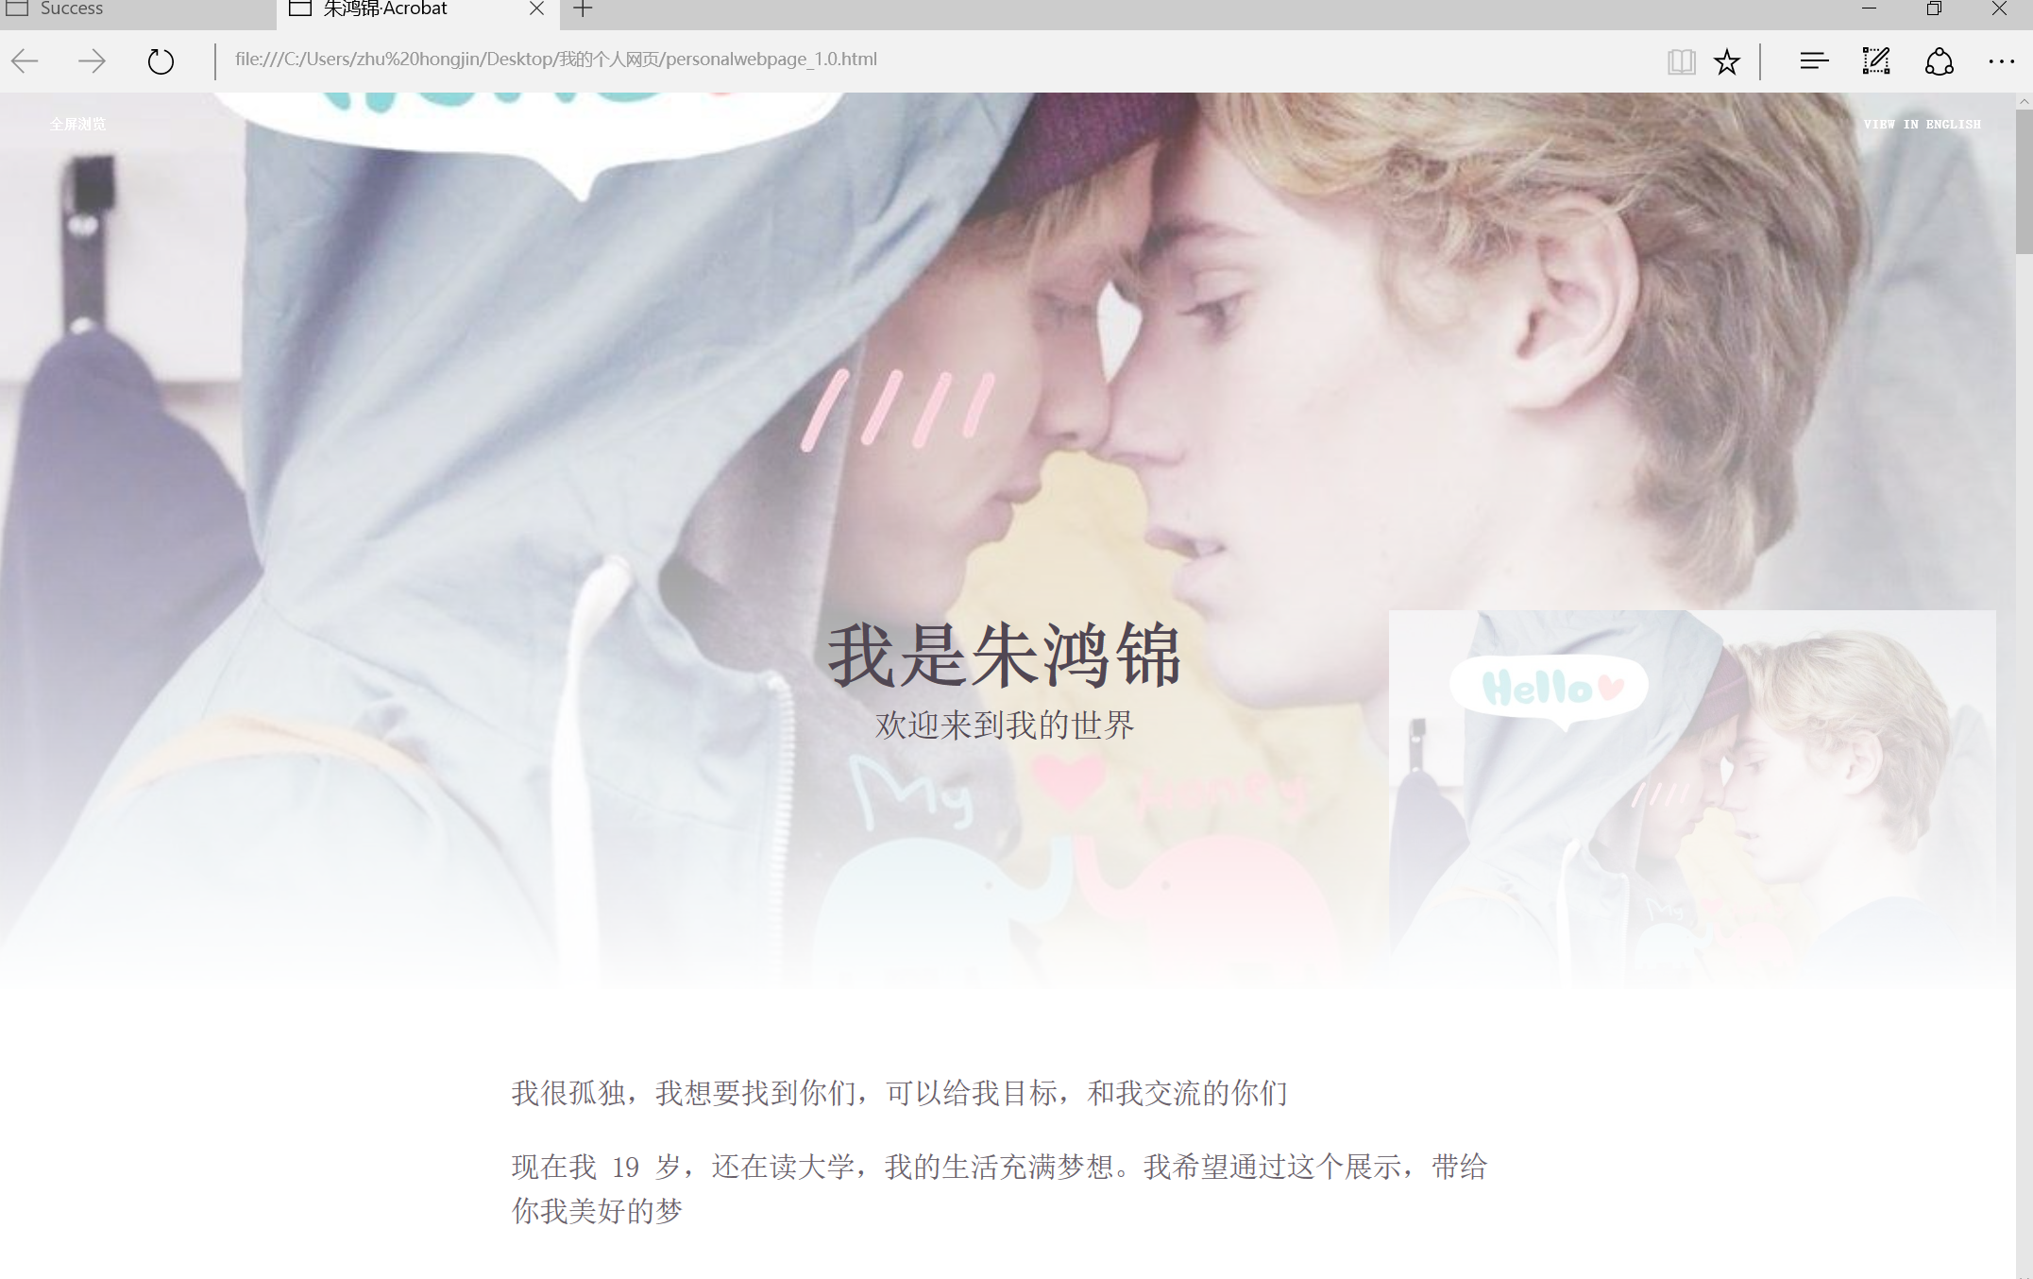
图一：网页访问界面图示

6.2硬件接口
硬件借口即为屏幕，鼠标，键盘等事件。

6.3软件接口
软件接口设计与数据库的接口和浏览器对于HTML协议的接口。

6.4故障处理
该网页故障主要可是为数据库部分云服务不稳定。由于没有更多经费，只能在百度云，腾讯云中选取更合适更稳定的服务。
此外，网络安全是本软件最大的漏洞，由于不清楚网络安全方面知识，担心网页被黑客攻击或是管理员权限被恶意攻击。处理方法为加强这部分知识的学习。在完成基本1任务交付后对网站安全进行思考。

7．其它需求
可使用性需求：由于网页只是简单的浏览注册，不涉及较难的使用方法。所以使用性不需要过多考虑。

可维护性需求：由于添加了管理员权限，管理员可以对网站内容进行管理。可以增加文章删除文章，也可以删除用户留言。此外，由于本软件的逻辑关联性不强，所以即使想改变主页等其他部分的内容只需要更新HTML部分即可。不会对网页整体的其他部分造成影响。这样大大提高了本网页的可维护性。降低维护成本。且软件开发实现版本迭代，避免因维护而引进新的错误。

可移植性：由于不同浏览器功能和支持不同，默认的开发环境是Edge 需要考虑在Firefox 下，在ios下 在IE下，在chrome下的兼容性问题。还有需要考虑到在手机平板上的浏览。好在html，css中可以对不同浏览器进行设置，对于不同浏览器识别不同的语句，这样增强网页的可移植性。更多的使用相对位置而不是绝对位置也可以让网页的可移植性大大提高。此外，对于一些典型的IEbug我也有所了解。比如：
IE的双边距bug
设置为float的div在ie下设置的margin会加倍。这是一个ie6都存在的bug。
解决方案：在这个div里面加上display:inline;
还有很多类似的问题，需要在开发时多加注意。但是软件交付时以Edge下的浏览效果为准。尽量考虑多浏览器的兼容问题。

安全保密性：由于网络应用的安全性是非常重要的。而且也是最难保证的一点。本网站为了防止用户信息被盗，使用不涉及个人隐私信息，不涉及各人账户，在不能保证绝对安全的情况下大大降低了网络应用的安全隐患。此外，着重分析现在网络黑客比较流行的攻击方式，并在按期交付完基本功能后进行优化修改。
首先，为了防止资源枚举性网络攻击，我打算将资源命名复杂高冷一些。毕竟资源不算很多，命名复杂后更加安全也不会太影响资源管理。
为了防止会话劫持，我打算谨慎返回用户的输入信息。
至于对客服端传来的信息，我打算进行过滤，使用黑名单或是白名单的处理方式。
使用SSL防止第三方监听通信。
谨慎使用cookie
不将重要文件，备份文件放在公众可访问的地方。

